**南昌大学物理实验报告**

**课程名称： 普通物理实验（3）**

**实验名称： 棱镜摄谱**

**学院： 理学院 专业班级： 物理学151班**

**学生姓名： 黄泽豪 学号： 5502115014**

**实验地点： B415 座位号： 13**

**实验时间： 第十二周星期四上午九点四十五开始**

**【实验目的】**

1.了解棱镜摄谱仪的构造原理。

2.掌握棱镜摄谱仪的调节方法和摄谱技术。

3.学会用照相法测定某一光谱线的波长。

**【实验仪器】**

玻璃棱镜摄谱仪，汞灯，读数显微镜

**【实验原理】**

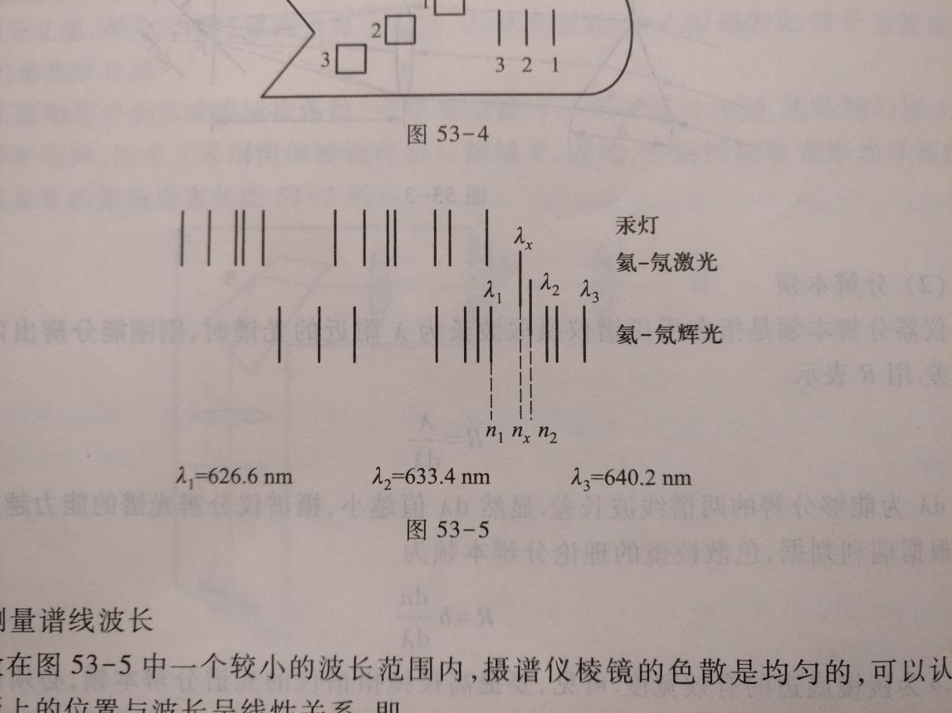

汞灯发出的光线经过摄谱仪棱镜发生色散，会在读数显微镜上呈现出谱线。假设在图53-5中一个较小的波长范围内，摄谱仪棱镜的色散是均匀的，可以认为谱线在底板上的位置与波长有线性关系，即:



式中，、为已知谱线的波长，介于与之间的待测谱线波长为 ，它们在底板上的位置分别为、和。所以，待测谱线的波长为:



可见，只要在底板上测出谱线的位置、和，就可用上式计算出待测谱线的波长。

**【实验内容及步骤】**

1. 打开汞灯，调节共轴，尝试在目镜中观察到谱线。
2. 调节仪器色散度，使黄光的两条谱线清晰可见。
3. 调整仪器转角处旋钮，使光谱线落在目镜可观察并读数的范围内。
4. 慢慢转动螺旋，使十字叉丝对准谱线（黄或绿或蓝）的左侧或右侧边缘，读取并记录数据。
5. 继续转动螺旋，记录十组数据。

**【实验注意事项】**

1. 记录同一组数据时，应该往同一个方向转动旋钮，减小螺距差对实验结果造成的影响。
2. 记录数据时，应将十字叉丝对准谱线的边缘，使读数更加精确。

**【数据处理】**





|  |  |  |  |  |  |
| --- | --- | --- | --- | --- | --- |
|  |  |  |  |  |  |
| 1 | 14.055 | 17.652 | 38.280 | 3.597 | 24.225 |
| 2 | 14.081 | 17.719 | 38.310 | 3.638 | 24.229 |
| 3 | 14.197 | 17.863 | 38.504 | 3.666 | 24.307 |
| 4 | 14.116 | 17.778 | 38.382 | 3.662 | 24.266 |
| 5 | 14.290 | 17.960 | 38.596 | 3.670 | 24.306 |
| 6 | 14.161 | 17.726 | 38.399 | 3.565 | 24.238 |
| 7 | 14.268 | 17.902 | 38.500 | 3.634 | 24.232 |
| 8 | 14.151 | 17.775 | 38.349 | 3.624 | 24.198 |
| 9 | 14.205 | 17.891 | 38.460 | 3.686 | 24.255 |
| 10 | 14.232 | 17.748 | 38.339 | 3.516 | 24.107 |

其中，为黄光谱线位置，为绿光谱线位置，为蓝光谱线位置。，。

对： 







对： 



















由于绿光波长为546.07nm，所以实验结果与标准值相比的相对误差为2.26%。

**【误差分析】**

1. 记录谱线位置时可能产生偶然误差。
2. 读数显微镜固定不牢，转动旋钮产生的移动可能影响数据的准确性。

**【思考题】**

为什么摄谱仪的底板面必须与照相系统的光轴倾斜，才能使所有谱线同时清晰？

答：因为透镜对不同波长的光的焦距不同，需要通过倾斜的方式使底板处于各色光的焦平面上。

**【原始数据】**

